**Научно – практическая конференция школьников**

**«Экологические проблемы Дагестана глазами детей».**

Конференция прошла 27 февраля 2015г. в Республиканском эколого- биологическом центре учащихся.

Учредителями конференции были Министерство образования и науки РД; Эколого-географический факультет ДГУ; Институт прикладной экологии РД; Дагестанский Зеленый Крест; Заповедник «Дагестанский».

Конференция проводилась в целях привлечения внимания учащихся к современным экологическим проблемам своего села, района, города и республики, формирования у детей и подростков экологической культуры, развития у них экологического мышления, творческих способностей, социальной активности и инициативы, вовлечения школьников в природоохранную деятельность для сохранения природных экосистем.

В работе научно - практической конференции могли принять участие учащиеся всех образовательных учреждений.

Участники конференции должны были прислать доклады об экологическом состоянии окружающей среды своего села, города, района, республики, рассказать о существующих проблемах и путях их устранения (на свой взгляд) и проводимых ими под руководством учителей природоохранных и просветительских мероприятиях. После рассмотрения докладов членами жюри было выделено 3 лучших, содержательных доклада для выступления на пленарном заседании. Остальные участники выступили на секциях.

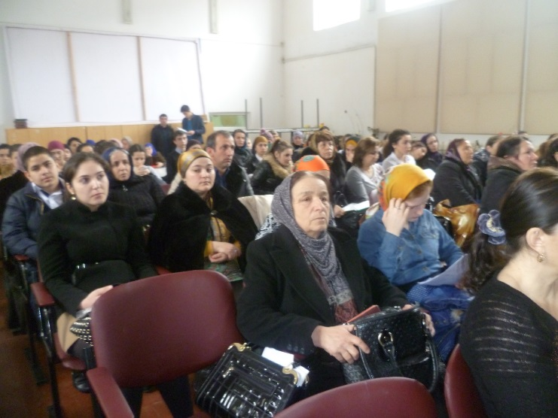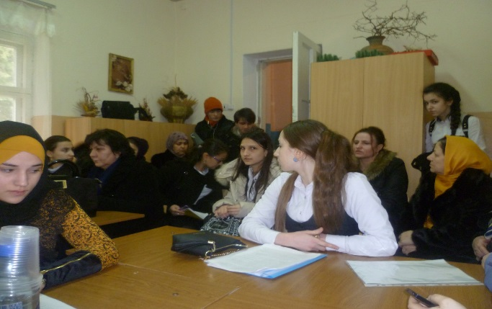

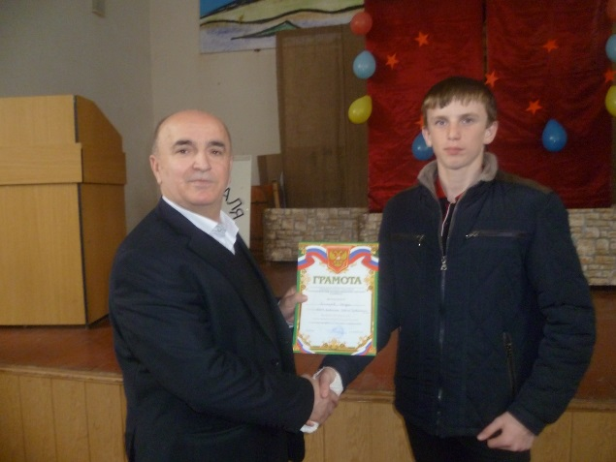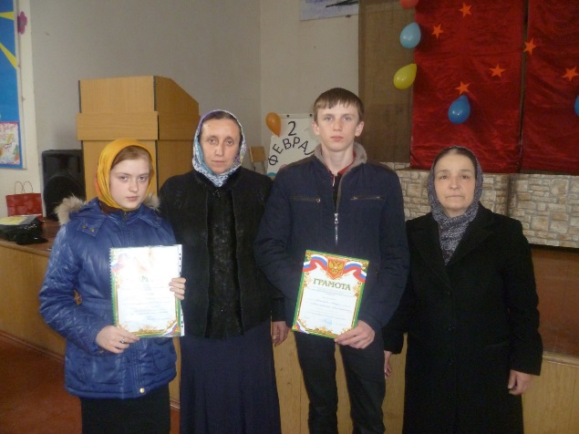

Нашу школу на конференции представлял ученик 10 класса Алимирзаев Зайнудин Алимирзаевич с видеорепортажем «Вода-бесценный дар природы».

Все участники конференции получили дипломы участника конференции.